Министерство общего и профессионального образования Свердловской области
Управление образования Горноуральского городского округа
Муниципальное казенное образовательное учреждение
средняя общеобразовательная школа №3

Проект
От линзы до телескопа

Исполнитель: Захарова Ксения,
ученица 4класса
Руководитель: Захаров Максим Юрьевич,
учитель химии и биологии,
1 категории

п .Черноисточинск
2013
Содержание
Введение…………………………………………………….........3
1. Основные понятия оптики……………………………….…4
2.Линза………………………………………………………….6
3. Устройства телескопа……………………………………….8
4. Создание цифрового микроскопа……………………..…..10
5. Изготовление оптического прицела………………………13
Заключение……………………………………………………14
Список литературы……………………………………….…..15

Введение
Ученый исследует законы природы не потому, что это приносит пользу, он делает это потому, что такое занятие доставляет ему радость, а радуется он потому, что природа красива. Если бы это было не так, то природу не стоило изучать, а если ее не стоило бы изучать, то и жизнь не имела бы смысла.
Возможности человека в познании окружающего мира ограничены особенностями строения органа зрения. Но часто встречается явление нарушения зрения, еще более сужающие эти возможности. Однако знание законов оптики помогает создавать оптические приборы, корректирующие зрение и более того, позволяющие проникнуть в глубины Вселенной и микромира.
Цель: познакомиться с законами оптической физики и создать увеличительные приборы.
Задачи:
- изучить главные законы оптики;
- изготовить собирательную линзу;
- сконструировать телескоп;
- собрать микроскоп;
- изготовить оптический прицел.
Гипотеза: если овладеть главными законами оптической физики, то это позволит создать увеличительные приборы, способные помочь человеку проникнуть в макро и микромир.
Объект: оптические явления.
Предмет: оптические приборы.
Методы исследования:
наблюдение;
сравнение;
эксперимент.
1. Основные понятия оптики

Восприятие окружающего мира по количеству информации на 90% осуществляется с помощью зрения. Зрение – это способность видеть окружающий мир, процесс зрительного восприятия предмета. Зрительный аппарат состоит из глаз и мозга. Свет от окружающих предметов попадает в глаз, вызывая реакцию его чувствительных элементов (сетчатки). Эта реакция расшифровывается мозгом, и мы видим изображение. Свет - это видимое излучение, электромагнитные волны, вызывающие у человека зрительные ощущения. Солнце - не единственный источник света. Помимо него существует множество других тел, излучающих электромагнитные волны видимого диапазона. Среди них есть искусственные и естественные источники света.
Обладая прекрасным даром – зрением, мы ежедневно восхищаемся красотой и уникальностью окружающего мира. Источники света мы видим потому, что создаваемое ими излучение попадает к нам в глаза. Предметы мы видим потому, что свет, достигнув предмета, отражается от поверхности и рассеивается по всевозможным направлениям.
О́птика (от др.-греч- появление или взгляд) — раздел физики, рассматривающий явления, связанные со светом преимущественно видимого и близких к нему диапазонов. Оптика описывает свойства света и объясняет связанные с ним явления. Методы оптики используются во многих прикладных дисциплинах, включая электротехнику, физику, медицину. В этих, а также в междисциплинарных сферах широко применяются достижения прикладной оптики.
Впервые закон прямолинейного распространения света был сформулирован в III в. до н.э. древнегреческим ученым Евклидом. Под прямолинейностью распространения света он имел в виду прямолинейность световых лучей. Сам Евклид, правда, отождествлял лучи света со “зрительными лучами”, которые якобы выходили из глаз человека и в результате “ощупывания” предметов позволяли видеть последние. Такая точка зрения была достаточно широко распространена в древнем мире. Однако уже Аристотель спрашивал: “Если бы видение зависело от света, исходящего из глаз, как из фонаря, то почему бы нам не видеть в темноте?” Теперь мы знаем, что никаких “зрительных лучей” не существует, и видим мы не потому, что какие-то лучи выходят из наших глаз, а наоборот, потому что свет от различных предметов попадает нам в глаза.

2. Линзы
Линза – это прозрачное стеклянное тело, которое ограничено сферической или цилиндрической поверхностью. Различают такие ее виды: выпуклые и вогнутые.
Вогнутая (рассеивающая линза) и выпуклая (собирательная) состоят из широкой и тонкой частей. Рассеивающая имеет широкую часть по краям и тонкую в центре, а собирательная линза - наоборот.
Поместим такие стеклянные тела в среду, где показатель преломления больше, чем показатель преломления упомянутых выше линз. Тогда рассеивающая линза получит свойства собирательной - и наоборот.
Центр сферы, часть которой является поверхностью тела, называют центром кривизны. Если одна поверхность его плоская, тогда говорят, что он находится в бесконечности.
Точка, где собираются все лучи, которые, в свою очередь, идут параллельно до оптической оси после выхода из линзы, называется фокусом. А точку, где собираются продолжения лучей, которые рассеиваются, называют мнимым фокусом рассеивающей линзы.
Для того чтобы совершить построение изображения в рассеивающей линзе некоторого предмета, которое дает линза, необходимо строить изображение его крайних точек. Следует помнить, что лучи, которые падают на стеклянное тело, будут параллельными главной оптической оси, когда они выйдут и пройдут через фокус. А лучи, которые падали на линзу через фокус, после выхода пойдут параллельно пучком. Если луч попадает в оптический центр, то после выхода из него он будет двигаться в том же направлении, то есть не будет преломляться.
Величину, которая обратна фокусному расстоянию, считают оптической силой. Измеряется она в диоптриях. Зная размеры изображения, которое дает линза, и размеры предмета можно определить линейное увеличение, которое дает стеклянное тело. Такое увеличение равняется отношению высоты изображения к высоте самого предмета.

Рассеивающая линза. Предмет находится в бесконечности. Тогда изображение такого предмета будет находиться в мнимом фокусе. Его размеры и параметры можно лишь предположить, так как точного значения невозможно достичь.
Предмет находится на небольшом расстоянии от стеклянного тела. Для рассеивающей линзы, где бы не находился предмет, его изображение всегда будет на той же стороне от линзы, где и находится сам предмет. Изображение будет уменьшенным, мнимым и прямым.
Построение изображения в линзе: луч, проходящий через оптический центр линзы, не преломляется. Если предмет находится в двойном фокусе, то изображение получится действительное, равное, обратное.
Расстояние от центра линзы до главного фокуса, т.е. четкого изображения на экране, называется фокусным расстоянием. Зная его, рассчитывается оптическая сила линзы. Она равна отношению 100/ F=D и выражается в диоптриях.
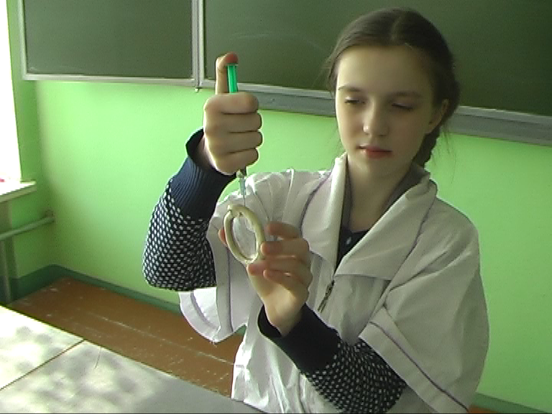
Изучив основы оптики, я создала две собирающие линзы. Из пластиковой бутылки вырезала одинаковые круги. Скрепила их между собой и заполнила водой. Получились две линзы разной оптической силы.
Оптическая сила первой равна - 14 диоптрий. Второй - 8 диоптрий. Это достаточно, чтобы разжечь огонь.

3. Устройство телескопа
Телескоп предназначен для наблюдения небесных объектов - планет, звезд, туманностей и галактик. Название состоит из двух греческих слов: «теле» - «вдаль», «далеко» и «скопео» - «смотрю».
Первое устройство для наблюдения далеких предметов на Земле - зрительную трубу - изобрел в начале XVII в. датский оптик И. Липперсгей. Но только в руках Г. Галилея зрительная труба стала астрономическим прибором - телескопом. Лучший из телескопов Галилея давал увеличение всего в 30 раз. Даже этого было достаточно, чтобы увидеть горы на Луне, открыть спутники у Юпитера, разглядеть множество звезд, не видимых невооруженным глазом. Современные телескопы увеличивают изображение в тысячи раз.
Принципиальная схема простейшего телескопа такова. На переднем конце трубы укреплена двояковыпуклая линза — объектив. Свет проходит через объектив и собирается в фокусе, где получается изображение небесного тела. С помощью окуляра изображение можно рассматривать в увеличенном виде.
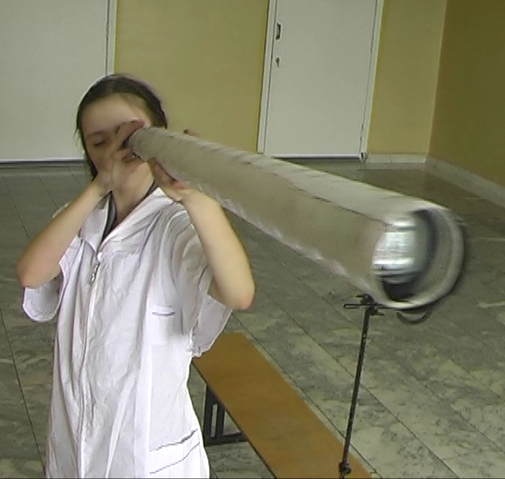
Сила увеличения телескопа зависит от размеров и выпуклости объектива и окуляра. Чем больше диаметр объектива, тем больше лучей света от объекта попадет к наблюдателю, чем ярче наблюдаемый в телескоп объект, тем больше деталей сумеет разглядеть астроном. Ведь потому и не видим мы далеких звезд, что слишком мало света от них попадает в невооруженный глаз.
Узнав это, я сконструировала телескоп. Для этого взяла две собирающие линзы. Одну от очков купила в аптеке, силой 1 диоптрий- из нее сделала объектив. Другую на окуляр силой 40 диоптрий. Рассчитала фокусное расстояние обоих линз и сложила их. Получилось 113 см. Это длина телескопа.
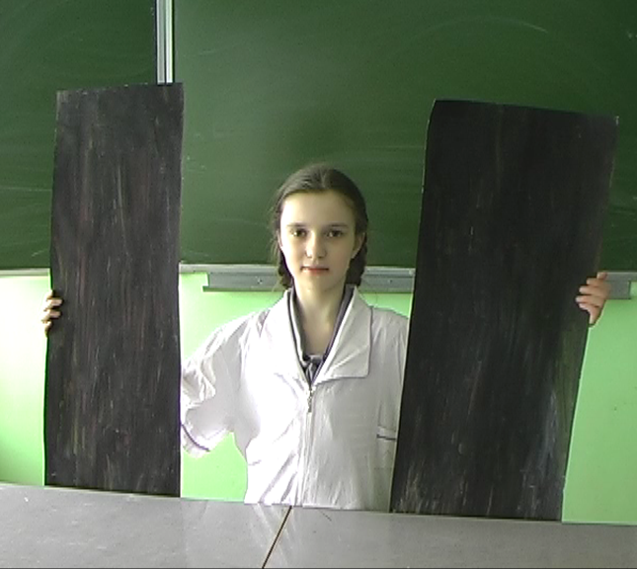
Из ватмана скрутила две трубки. Зачернила их изнутри. Вставила линзы и трубки друг к другу и телескоп увеличением в 50 крат готов!
Затем вставили его в штатив. Такой телескоп позволяет увидеть кратеры на луне, кольца Сатурна.

4. Создание цифрового микроскопа
Микроскоп - прибор, предназначенный для получения увеличенных изображений, а также измерения объектов или деталей структуры, невидимых невооружённым глазом. Представляет собой совокупность линз. В отличие от лупы, микроскоп имеет, как минимум, две ступени увеличения. Функциональные и конструктивно-технологические части микроскопа предназначены для обеспечения работы микроскопа и получения устойчивого, максимально точного, увеличенного изображения объекта.
Устройство микроскопа делится на 3 функциональные части:
1. Осветительная часть
Предназначена для создания светового потока, который позволяет осветить объект таким образом, чтобы последующие части микроскопа предельно точно выполняли свои функции.
2. Воспроизводящая часть
Предназначена для воспроизведения объекта в плоскости изображения с требуемым для исследования качеством изображения и увеличения.
Воспроизводящая часть включает объектив и промежуточную оптическую систему. Современные микроскопы последнего поколения базируются на оптических системах объективов, скорректированных на бесконечность. Это требует дополнительно применения так называемых тубусных систем, которые параллельные пучки света, выходящие из объектива, «собирают» в плоскости изображения микроскопа.
3. Визуализирующая часть
Предназначена для получения реального изображения объекта на сетчатке глаза, фотоплёнке или пластинке, на экране телевизионного или компьютерного монитора с дополнительным увеличением. Визуализирующая часть расположена между плоскостью изображения объектива и глазами наблюдателя (цифровой камерой).
Современный микроскоп состоит из следующих конструктивно-технологических частей:
оптической;
механической;
электрической.
Механическая часть микроскопа. Устройство микроскопа включается себя штатив, который является основным конструктивно-механическим блоком микроскопа. Штатив включает в себя следующие основные блоки: основание и тубусодержатель. Основание представляет собой блок, на котором крепится весь микроскоп и является одной из основных частей микроскопа. В простых микроскопах на основание устанавливают осветительные зеркала или накладные осветители. В более сложных моделях осветительная система встроена в основание без или с блоком питания.
Оптика микроскопа (оптическая часть). Оптические узлы и принадлежности обеспечивают основную функцию микроскопа — создание увеличенного изображения объекта с достаточной степенью достоверности по форме, соотношению размеров составляющих элементов и цвету. Кроме этого, оптика должна обеспечивать такое качество изображения, которое отвечает целям исследования и требованиям методик проводимого анализа.
Основными оптическими элементами микроскопа являются оптические элементы, образующие осветительную, наблюдательную (окуляры) и воспроизводящую (в том числе объективы) системы микроскопа.
Объективы микроскопа представляют собой оптические системы, предназначенные для построения микроскопического изображения в плоскости изображения с соответствующим увеличением, разрешением элементов, точностью воспроизведения по форме и цвету объекта исследования. Объективы являются одними из основных частей микроскопа.
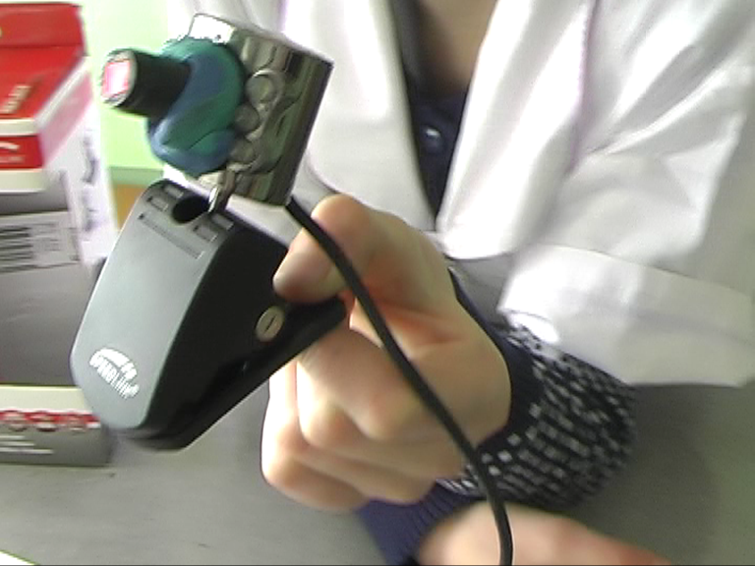
Узнав это, я решила сделать самодельный микроскоп. Но не простой, а с выводом изображения на монитор. Для этого нужна обычная самая дешевая веб-камера.
Для начала мы достали объектив из web-камеры. Если кратко, то объектив – это совокупность линз в цилиндрическом корпусе. Он легко выкручивается из камеры. Когда достанете, то увидите, что эта часть состоит из объектива и пластиковой детали с резьбой.
Затем нам нужно перевернуть объектив так, чтобы часть, которая смотрела на камеру, стала смотреть от неё, а та, которая смотрела от неё, следовательно, начала смотреть в её сторону. И можно закрутить обратно. Если не крутится, то просто зафиксируйте скотчем или пластилином. Главное, соблюдать перпендикулярность камеры и объектива.
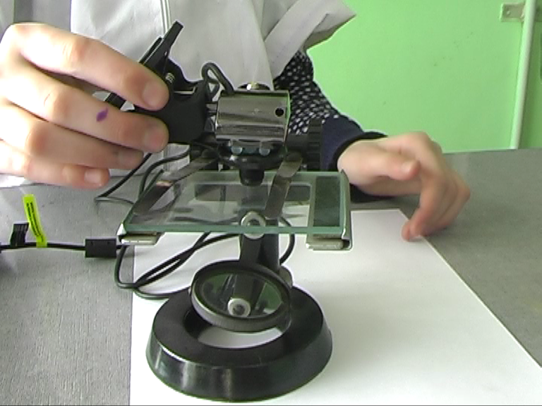
Ну, вот камера – микроскоп готова. Теперь подключим её к компьютеру и научимся делать фотографии. Подключаем как обычно. Открываем её и она нам показывает что-то размытое и непонятное. Так и должно быть. К объективу на 30 см подносим источник света, но так, чтобы он не попадал в поле виденья камеры, например, сверху. К камере подносим иголку на неподвижной опоре, 2 – 5 мм от линзы. Чтобы запечатлить это нажмите с лево от изображения “сфотографировать” . Из нее я выкрутила объектив и просто перевернула его и закрепила. Затем подвесила в штатив. И рассмотрела микропрепарат. Получается увеличение примерно в 1000 раз. В качестве подвески используется светодиодный фонарик.

5. Изготовление оптического прицела

Оптические приборы можно использовать для повышения работоспособности обороны нашей родины. Для того, чтобы оружие было более метким, обычный прицел можно заменить оптическим, который увеличивает вероятность попадания пули точно в центр. Оптический прицел по своему устройству похож на телескоп, только имеет некоторые особенности: линзы берутся более тонкие, а на объективе делается специальная разметка.
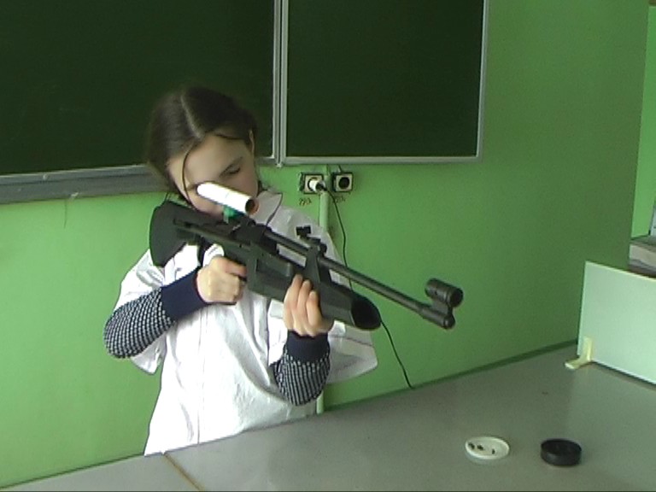
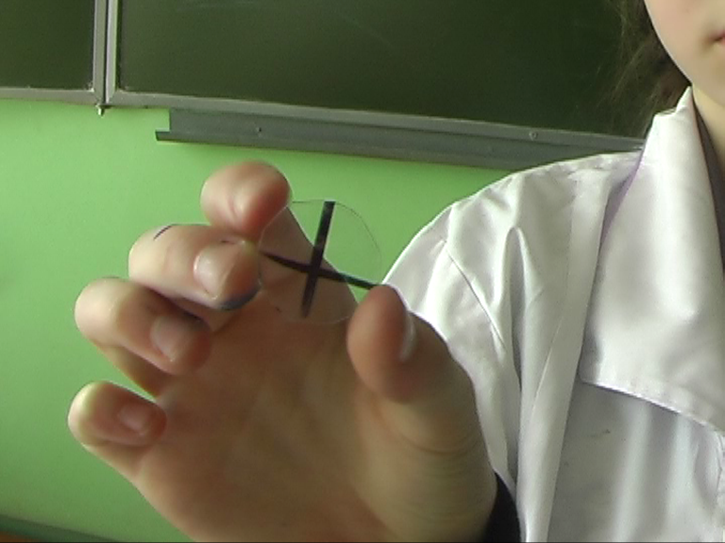
Я решила изготовить оптический прицел для пневматической винтовки. Для этого мне понадобилось картонная трубка длиной 20 см., прозрачный пластик и водонесмываемый маркер. Из пластика я вырезала 2 круга для объектива о окуляра, из них получились рассеивающие линзы оптической силы около 0, 2 диоптрий. Диаметры линз сделала чуть меньше диаметра трубки. На одной из них черным маркером начертила крестообразную оптическую разметку и ее поместила на передний конец трубки –это объектив. Потом вставила окуляр и закрепила его. После этого я изготовила крепление, которое позволяет делать настройку.
Таким образом, я прикрепила прицел к винтовке и пристреляла ее, получилась пневматическая винтовка с оптическим прицелом, которая позволяет метко попадать в цель. Ее можно использовать на зарнице, в школьном биатлоне.
Заключение

Оптические приборы помогают нам исследовать окружающий мир. Телескоп позволяет обнаружить и рассмотреть очертания и детали далеких космических тел, а микроскоп раскрывает тайны нашей планеты, такие как строение живых клеток.
Наши глаза, по сути, представляют собой оптические приборы. Когда мы смотрим на предмет, линзовая система, расположенная в передней части каждого глаза, формирует его изображение на сетчатке.
Таким образом, в процессе своей работы я познакомилась с освоением оптической физики, научилась изготавливать линзы и определять оптическую силу линз. Приобрела навык создания оптических приборов: телескопа, микроскопа, оптического прицела. В будущем я хочу поработать над проектом связанным с лазерами.

Список литературы

- Жданов Л.С. Жданов Г.Л. Физика для средних учебных заведений –
М.: Наука, 1981
- Ландсберг Г.С. Оптика - М.: Наука, 1996.
- Ландсберг Г.С. Элементарный учебник физики. - М.: Наука, 1998.
- Прохоров А.М. Большая советская энциклопедия. - М.: 1987.
- Предметная неделя биологии в школе / Н.П. Наволокова, - Ростов –на Дону.: Феникс, 2006.
- Якиманская И.С. Личностно-ориентированное обучение в современной школе - М.: «Сентябрь», 1996.

